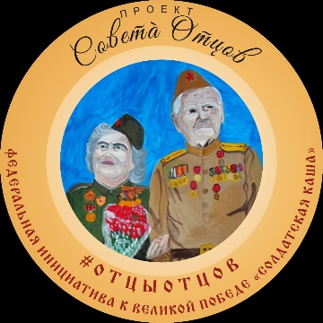
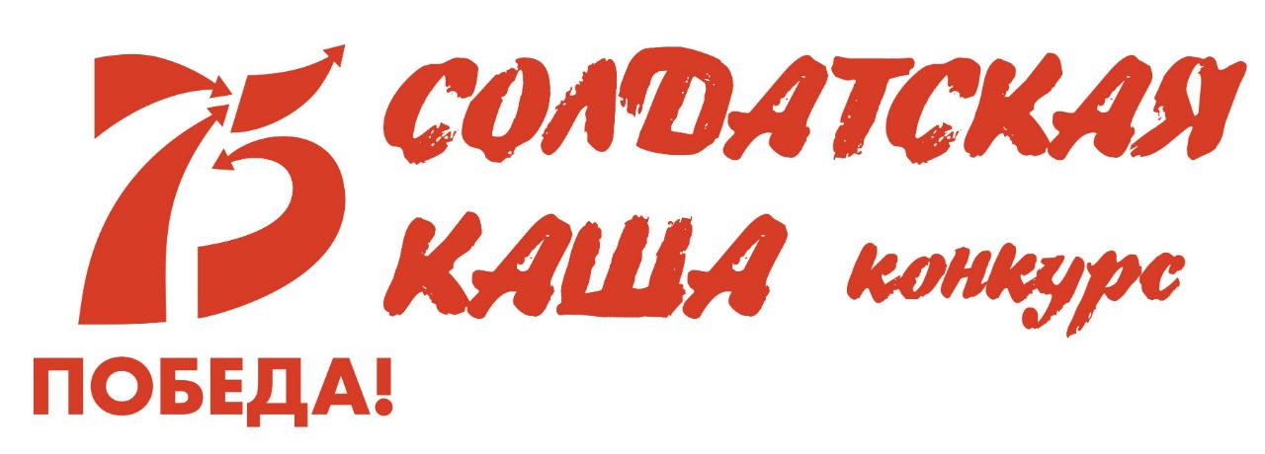

Конкурс «Солдатская каша».
(Для учеников 5-11 классов)

Подготовительный этап «Дома и в онлайн-школе». Рекомендуемое время проведения: до 30 апреля 2020 года.
№ п/п | Наименование | Дополнительная информация | Ссылка на страницу в сети интернет, информационный ресурс
1. | Посетить музеи, посвящённые событиям Великой Отечественной войны. | Изучение материалов, размещенных на информационных порталах музеев, посвящённых ВОВ. | 10 советов о том, как правильно ходить в музей  https://daily.afisha.ru/brain/4272-10-sovetov-o-tom-kak-pravilno-hodit-v-muzey/  Виртуальный музей Великой отечественной Войны Республики Татарстан  https://tatfrontu.ru/term-common/galereya  Виртуальный музей Победы, посвященный событиям Великой Отечественной войны  http://pobeda.poklonnayagora.ru/tech/
2. | Принять участие во всероссийской добровольческой акции «Семейные фотохроники Великой Отечественной войны» | Организаторы акции: Комиссия Общественной палаты Российской Федерации по поддержке семьи, материнства и детства (Рыбальченко Сергей Игоревич) совместно с Межрегиональной благотворительной общественной организацией «СоСеДИ» при поддержке Российского государственного архива кинофотодокументов. | http://fotohroniki.ru/
3. | Просмотреть 2-3 кинофильма, посвящённых Великой Отечественной войне. | Кинофильмы, рекомендуемые к просмотру:  1.Брестская крепость. 2.Т-34. 3.Батальоны просят огня. 4.Сталинград. 5.В бой идут одни старики. 6.Баллада о солдате. 7.Они сражались за родину. 8.Иди и смотри. 9.Битва за Москву. 10.А зори здесь тихие. | https://www.youtube.com
4. | Прочитать 2-3 произведения, посвящённых Великой Отечественной войне. | Рекомендуемые литературные произведения:  - «В списках не значился», Борис Васильев  - «Живые и мертвые», Константин Симонов  - «В окопах Сталинграда», Виктор Некрасов  - «Горячий снег», Юрий Бондарев  - «А зори здесь тихие», Борис Васильев  - «Навеки — девятнадцатилетние», Григорий Бакланов  - «У войны не женское лицо», Светлана Алексиевич  - «Василий Теркин», Александр Твардовский  - «Жизнь и судьба», Василий Гроссман  - «Прокляты и убиты», Виктор Астафьев  - «Судьба человека», Михаил Шолохов  - «Повесть о настоящем человеке», Борис Полевой  - «Дожить до рассвета», Василь Быков  - «Момент истины. В августе сорок четвертого...», Владимир Богомолов  - «Они сражались за Родину», Михаил Шолохов  - «Дорогой мой человек», Юрий Герман | https://www.litmir.me/  https://www.bookol.ru/  Дополнительная литература на: https://miridei.com/idei-dosuga/kakuyu-knigu-pochitat/10_samyh_silnyh_knig_o_vojne_do_murashek_po_kozhe_i_drozhi_v_tele/
5 | Разучить 2-3 музыкальных произведения, посвящённых Великой Отечественной войне. | Рекомендуемые музыкальные произведения:  Священная война  («Вставай, страна огромная, / Вставай на смертный бой / С фашистской силой тёмною, / С проклятою ордой...»)  Музыка: А. Александров. Слова: В. Лебедев-Кумач  Жди меня  («Жди меня, и я вернусь. / Только очень жди, / Жди, когда наводят грусть / Желтые дожди, / Жди, когда снега метут, / Жди, когда жара...»)  Музыка: М. Блантер Слова: К. Симонов. Исполняет Эдуард Хиль  В лесу прифронтовом  («С берез, неслышен, невесом, / Слетает желтый лист. / Старинный вальс «Осенний сон» / Играет гармонист...»)  Музыка: М. Блантер. Слова: М. Исаковский. Исполняет Георгий Виноградов и КрАПП п/у А. В. Александрова  Вечер на рейде  («Прощай, любимый город, / Уходим завтра в море. / И ранней порой / Мелькнёт за кормой / Знакомый платок голубой...»)  Музыка: В. Соловьев-Седой. Слова: А. Чуркин. Исполняют В. Бунчиков и М. Михайлов  Темная ночь  («Темная ночь, только пули свистят по степи, / Только ветер гудит в проводах, тускло звезды мерцают. / В темную ночь ты, любимая, знаю, не спишь, / И у детской кроватки тайком ты слезу утираешь...»)  Музыка: Н. Богословский. Слова: В. Агатов. Исполняет М. Бернес  Огонек  («На позиции девушка / Провожала бойца, / Тёмной ночью простилася / На ступеньках крыльца...»)  Музыка народная. Слова: М. Исаковский. Исполняет В.Нечаев  Смуглянка  («Как-то летом на рассвете / Заглянул в соседний сад. / Там смуглянка-молдаванка / Собирала виноград...»)  Музыка: А. Новиков. Слова: Я. Шведов. Из к/ф «В бой идут одни старики»  Соловьи  («Соловьи, соловьи, не тревожьте солдат, / Пусть солдаты немного поспят...»)  Музыка: В. Соловьёв-Седой. Слова: А. Фатьянов. Исполняет: Г. Виноградов  На безымянной высоте (1964 г.)  («Дымилась роща под горою / И вместе с ней горел закат / Нас оставалось только двое / Из восемнадцати ребят...»)  Музыка: В. Баснер. Слова: М. Матусовский. Исполняет: Ю. Гуляев  Офицеры (1971 г.) из к/ф «Офицеры»  («От героев былых времен / Не осталось порой имен. / Те, кто приняли смертный бой, / Стали просто землей и травой...»)  Музыка: Р. Хозак. Слова: Е. Агранович. Исполняет В. Златоустовский | https://alenavoice.ru/uroki-vokala/kak-razuchivat-pesni  Лучшие песни Великой Отечественной войны https://pravoslavie.ru/53349.html
6. | Обсудить в семье прочитанные (просмотренные) произведения. | Беседа с родителями, ветеранами ВОВ, участниками локальных конфликтов, ветеранами Вооруженных сил РФ.
7. | Обсудить с одноклассниками прочитанные (просмотренные) произведения. Музыкальный конкурс «Песни великого подвига». | Классный час по теме «Великая Отечественная война. Подвиг народа». Проведение музыкального конкурса среди школьников на лучшее знание произведений, посвящённых ВОВ. | Онлайн конференция на платформе ZOOM.US  Чат WhatsApp: https://chat.whatsapp.com/  Модераторы:  Учитель школы.  Член родительского комитета.

«Дома и в онлайн-школе». Рекомендуемое время проведения: до 9 мая 2020 года
Дополнительные мероприятия.
№ п/п | Наименование | Дополнительная информация | Ссылка на страницу в сети интернет, информационный ресурс
1. | Проверь свои знания о Великой Отечественной войне. | Тест для любителей и знатоков оружия: знаешь ли ты стрелковое оружие времен Великой Отечественной войны? | https://dropi.ru/posts/test-pro-tanki-uznaj-boevuyu-mashinu-po-siluetu  https://dropi.ru/posts/test-dlya-lyubitelej-i-znatokov-oruzhiya-znaesh-li-ty-strelkovoe-oruzhie-vremen-velikoj-otechestvennoj-vojny  https://warspot.ru/11978-shutok-ne-lyubit-oshibok-ne-proschaet-test-warspot  https://dropi.ru/posts/test-prover-svoi-znaniya-ob-sssr-vo-vremya-velikoj-otechestvennoj-vojny  https://dropi.ru/posts/istoricheskij-test-chto-ty-pomnish-o-vtoroj-mirovoj-vojne
2. | Изучи историю сражений. | Города-герои, крепость-герой, города воинской славы. | Города-герои и крепость-герой:  https://ru.wikipedia.org/wiki/%D0%93%D0%BE%D1%80%D0%BE%D0%B4%D0%B0-%D0%B3%D0%B5%D1%80%D0%BE%D0%B8  Города воинской славы, получившие это почетное звание за мужество, стойкость и героизм жителей, проявленный в борьбе за свободу и независимость Отечества  http://pobeda.poklonnayagora.ru/city/
3. | Изучи судьбу солдат, попавших в плен. | Исторический сайт «Навечно в памяти!»  Одной из самых трагических страниц Великой Отечественной является пребывание советских красноармейцев в концентрационных лагерях немецких фашистов.  Кинофильмы, рекомендуемые к просмотру:  Фильм «Собибор», режиссёр – Константин Хабенский, Россия, 2018 г.  Фильм «Матч», режиссёр – Андрей Малюков, Россия, 2012 г. | http://navpam.ru/  На сайте размещены исторические материалы, которые повествует о возникновении идеологии нацизма в Германии, о том, каким образом попадали в нацистский плен советские военнопленные, об их пребывании в концентрационных лагерях и о дальнейшей судьбе выживших пленных в Советском Союзе.  http://navpam.ru/artmedia/khudozhestvennye-filmy
4. | #ВместеСБабушкой | Исполни вместе с бабушкой 1-2 музыкальных произведения, посвящённых Великой Отечественной войне. Размещение ролика в https://vk.com и https://www.instagram.com с #СолдатскаяКаша #9мая #Победа #СоветОтцов #75летПобеды #МАОУСОШ№71 #Краснодар | Чат WhatsApp: https://chat.whatsapp.com/
5. | #ВместеСДедушкой | Исполни вместе с дедушкой 1-2 литературных произведения произведения, посвящённых Великой Отечественной войне. Размещение ролика в https://vk.com и https://www.instagram.com с #СолдатскаяКаша #9мая #Победа #СоветОтцов #75летПобеды #МАОУСОШ№71 #Краснодар | Чат WhatsApp: https://chat.whatsapp.com/
6. | #КашаCПапой | Приготовление блюд солдатской кухни папой с сыном и/или дочкой. Размещение ролика в https://vk.com/club158196654 и https://www.instagram.com с #СолдатскаяКаша #9мая #Победа #СоветОтцов #75летПобеды #МАОУСОШ№71 #Краснодар | http://папашеф.рф/  https://www.facebook.com/groups/ircstars/  Куратор: Сорокин Алексей, председатель правления региональной общественной организации «Совет отцов Владимирской области», Тел: +74922600018  Моб: +79065644999 E-mail: ottsoff.sovet@ya.ru
7. | #ПирогСМамой | Приготовление пирогов мамой и дочкой с сыном и/или дочкой. Размещение ролика в https://vk.com/club158196654 и https://www.instagram.com с #СолдатскаяКаша #9мая #Победа #СоветОтцов #75летПобеды #МАОУСОШ№71 #Краснодар | http://папашеф.рф/  https://www.facebook.com/groups/ircstars/  Куратор: Сорокин Алексей, председатель правления региональной общественной организации «Совет отцов Владимирской области», Тел: +74922600018  Моб: +79065644999 E-mail: ottsoff.sovet@ya.ru
8. | #ПартизанскаяРазминка | В режиме дня двигательная активность должна составлять для старших школьников - до 30%.  После ночного сна в режиме дня должна быть предусмотрена утренняя зарядка продолжительностью не менее 15 минут. Размещение ролика в https://vk.com и https://www.instagram.com с #СолдатскаяКаша #9мая #Победа #СоветОтцов #75летПобеды #МАОУСОШ№71 #Краснодар | https://yandex.ru/efir?stream_id=4a3bdae344abe1759da36cd7ba976cb5

Время проведения: май 2020 года.
Онлайн конференция на платформе ZOOM.US, Чат WhatsApp: https://chat.whatsapp.com/
№ п/п | Наименование | Продолжительность, минут | Содержание, участники
1. | Урок мужества  (по видеоконференц связи). Награждение участников конкурса «Солдатская каша». | 30 | Онлайн конференция на платформе ZOOM.US  Чат WhatsApp: https://chat.whatsapp.com/  Модераторы:  Учитель школы.  Член родительского комитета.  Подведение итогов. Награждение участников конкурса «Солдатская каша» (грамоты).

